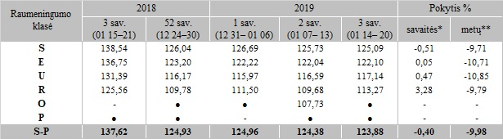

Pastabos:  
2018 m. liepos 11 d. įsigaliojus Komisijos deleguotam reglamentui (ES) 2017/1182 į vidutinę (svertinę) kainą transportavimo kaštai nebeįskaitomi. Dėl duomenų palyginamumo 2018 m. 3 sav. kainos taip pat teikiamos be transportavimo kaštų.

●–konfidencialūs duomenys

* lyginant 2019 m. 3 savaitę su 2019 m. 2 savaite  
  \*\* lyginant 2019 m. 3 savaitę su 2018 m. 3 savaite

Šaltinis: ŽŪIKVC (LŽŪMPRIS)  
Parengė R. Patašienė, tel. (8 37) 39 78 04